Дата: 21.10.2021 Клас: 6-А Предмет : Англійська мова

Тема: Знову до школи.

**Хід уроку**

***1.Greeting***

Good morning, children! How are you?

I see you are ready to begin our lesson. I hope you’ll work well and get good marks.

***2. Warming up***

***Speaking***

* ***What is your favourite subject?***
* ***When you have English?***
* ***How many subects have you got?***

Check if you remember new vocabulary. Do the crossword.

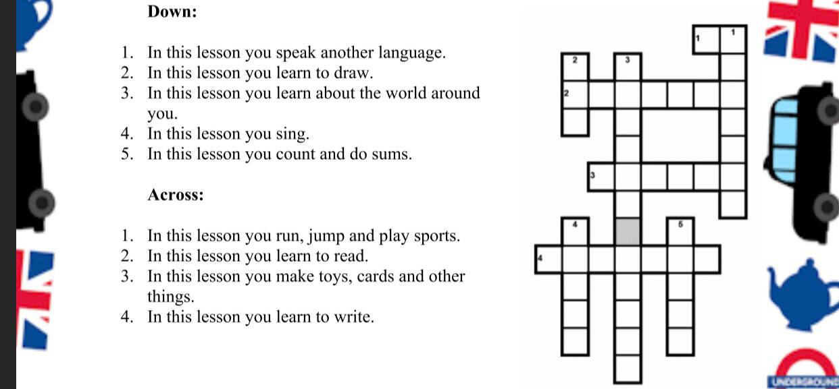

***3.Grammar***

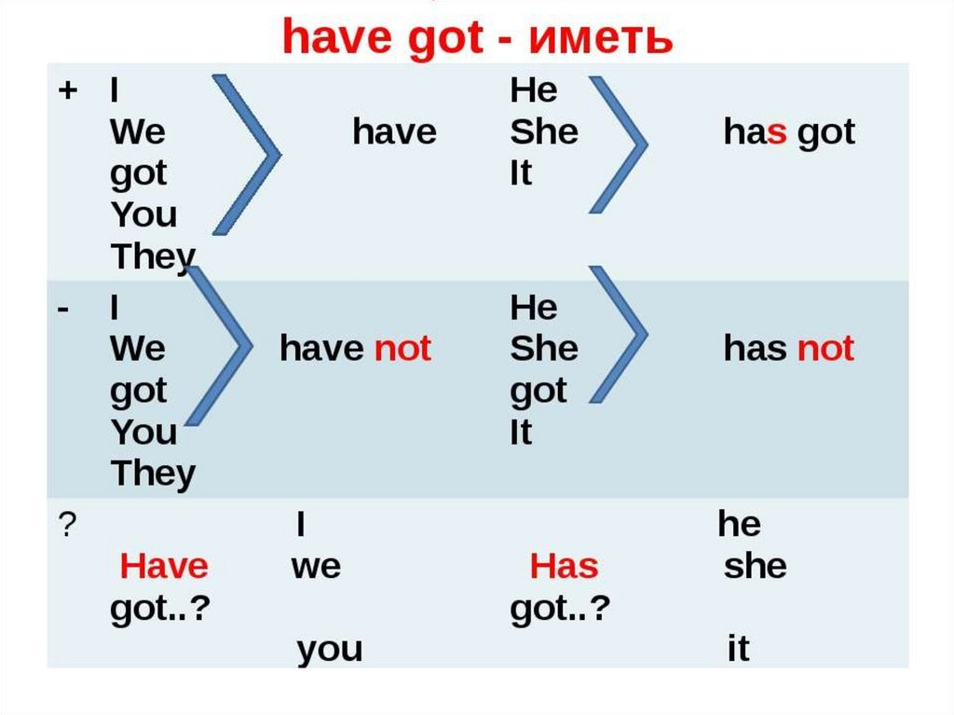

***4. Reading***

Exercise 5 page 50

Read and fill in the text with the words from the box. Use negative form where necessary.

**5. *Grammar / Listening.***

Watch the video and find out how to use modal verbs in real conversation “Modal Verbs Conversation”.

<https://www.youtube.com/watch?v=KIDqtVHasQ8>

***6.Homework***

Домашнє завдання:

1. Подивитися відео або прочитати правило на стр. 51 про «Модальні дієслова»;

2. Exercise 6 page 51(усно);

3. Виконати завдання а) Доповнити шкільні правила за допомогою модальних слів **«must or mustn’t».**

Завдання **b)** за бажанням для вищої оцінки. Написати свої шкільні правила з використанням модальних слів **«must or mustn’t».**

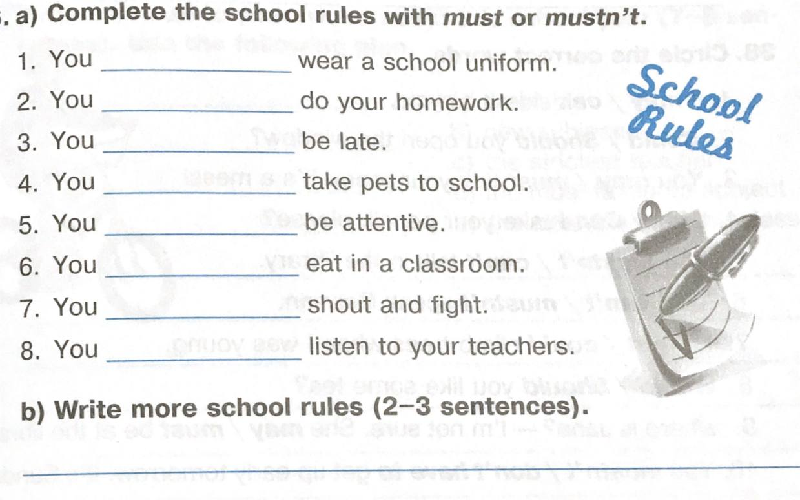

**Надіслати виконані вправи у Вайбер (0964124047) – Людмила Григорівна або прикріпити на Human.**